הרכב תערובת של גז טבעי, NG (Natural Gas)
מצב צבירה גזי
תערובת גז מכילה חלקיקים מסוגים שונים. לחלקיקי גז תנועה אקראית (תנועת בראון) המושפעת מתנאי הסביבה.
באנימציה הנתונה תיאור של הרמה המיקרוסקופית במצב הגזי (דקה 0:18 עד דקה 1:12),

שאלה מספר 1
איורים A ו- B הם מודלים המתארים את הרמה המיקרוסקופית של גז. האחד מתאר מודל של חומר טהור והאיור האחר מתאר מודל של תערובת:
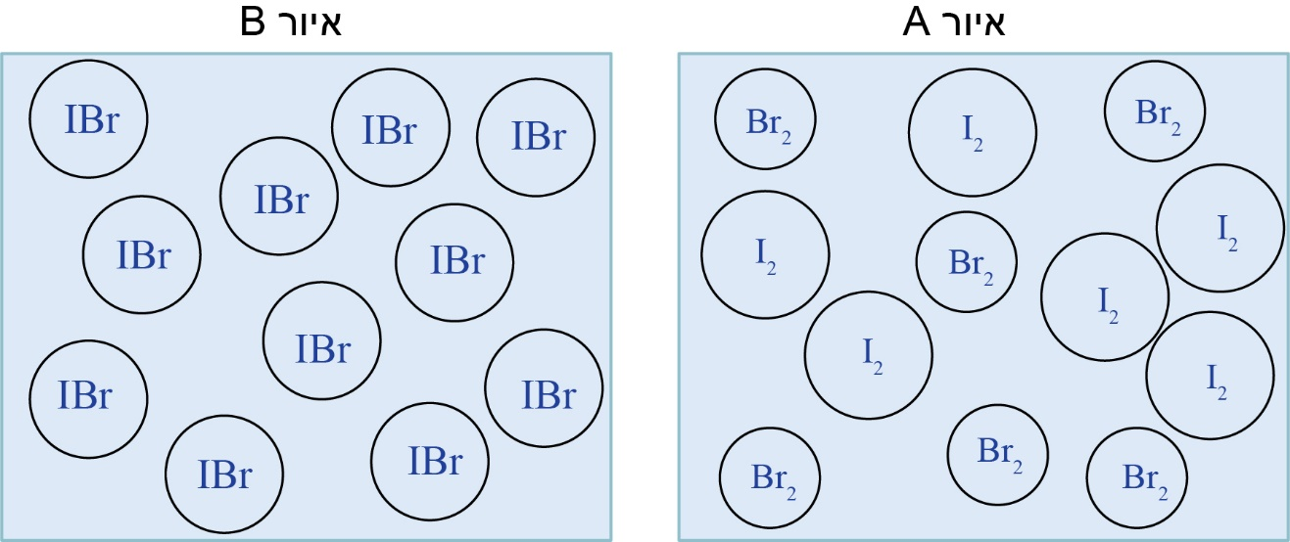
איזה משני האיורים, A או B, מתאר מודל של תערובת של גז? נמק.
תערובת הגז הטבעי
הגז הטבעי אותו אנחנו שואבים מהמאגרים בקרקעית הים הוא תערובת של גזים שונים. ההרכב של התערובת הוא בהתאם לתקופה בה נוצר הגז ולמיקום שלו.
ככל שהגז נוצר בתקופה קדומה יותר, אחוז המתאן, CH_{4(g)}, בתערובת גבוה יותר: אחוז המתאן נמצא בטווח שבין 70% מתאן מנפח התערובת של גז טבעי במאגר בחו"ל לבין 99% מנפח התערובת במאגר תמר הנמצא מול חופי ישראל.
בנוסף למתאן, התערובת מכילה גם אחוזים משתנים של רכיבי מיעוט בגז הטבעי:
- פחמימנים ארוכים (קונדנסאט), (n>2) C_{n}H_{2n+2}
- מימן גופרי, H₂S_{(g)}
- תרכובות גופרית, R-SH
- פחמן דו חמצני, CO_{2(g)}
- חמצן, O_{2(g)}
- אדי מים, H₂O_{(g)}
- בקטריות
בטבלה שלפניך אנליזות אופייניות של מרבית מרכיבי הגז הטבעי (באחוזי נפח) במאגרי גז שונים בעולם:
מאגר גז | תמר  (ישראל) | Amarillo  (AGA8) | Ekofish  (הים הצפוני) | ISO 20765-1  Gas 4
מתאן | 99.0 | 90.7 | 85.9 | 73.5
C_{n}H_{2n+2}  2< n < 5 | 0.45 | 5.8 | 11.3 | 4.2
C_{n}H_{2n+2}  n > 6 | 0.006 | 0.04 | 0.99 | 0.06
N_{2(g)} | 0.25 | 3.13 | 1.0 | 10
CO_{2(g)} | 0 | 0.5 | 1.5 | 1.6
H₂O_{(g)} |  |  |  | 0.01

שאלה מספר 2
א. לפניך שני איורים, a ו- b:
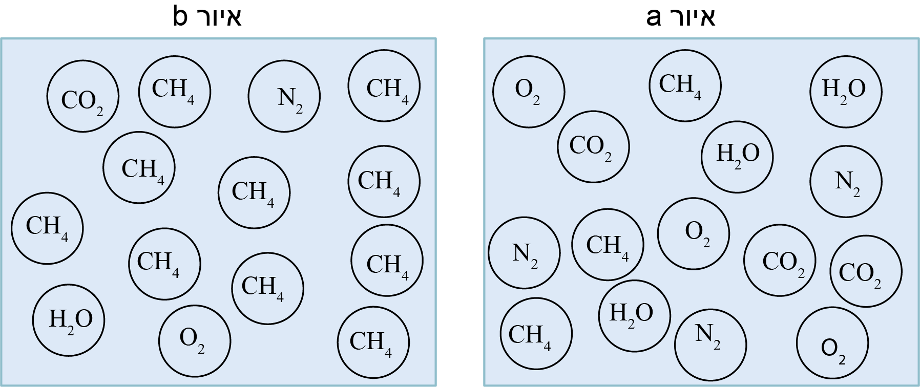
איזה משני האיורים, a או b, מתאר תערובת של גז טבעי בכלי סגור ממאגר Ekofish? נמק.
ב. לפניך ארבעה היגדים, i – iv, הדנים באיור שבחרת בשאלה 2 א':
i. המודל אינו מתאר תנועה של חלקיקים.
ii. קיים קושי לזהות את החלקיקים.
iii. המודל אינו מתאר היטב את הרכב התערובת של הגז הטבעי.
iv. המרחק בין החלקיקים קטן מדי.
v. יש להוסיף באיור את מצב הצבירה ליד כל חלקיק, לדוגמא: CH_{4(g)}.
I. עבור כל אחד מארבע ההיגדים קבע אם נכון או לא נכון ונמק.
II. הסבר מדוע היגדים i , iii ו- iv אינם מתארים נכון את הרמה המיקרוסקופית.
ג. הסבר מדוע:
I. הערך הקלורי של גז טבעי הנשאב ממאגר תמר גבוה מהערך הקלורי של גז טבעי הנשאב ממאגר Amarillo.
II. הערך הקלורי של תערובת גז טבעי המכילה אחוזים גבוהים של חנקן, נמוך מהערך הקלורי של תערובת המכילה אחוזים נמוכים של חנקן.
ערך קלורי- האנרגיה של דלק ליחידת נפח. הפחמימנים הם המקור לערך הקלורי של תערובת הגז הטבעי.
ד. ביוגז הוא מקור אנרגיה מתחדש המופק בתהליך תסיסה של חומרים אורגניים. הרכב התערובת של ביוגז (% נפחי):
- מתאן: 45%-60%
- פחמן דו חמצני: 40%-60%
- חנקן: 2%-5%
- חמצן: 0.1%-1.0%
- תרכובות גופרית: 0%-1.0%
- כמויות זניחות של אמוניה, NH_{3(g)}, מימן, H_{2(g)}, ופחמן חד חמצני CO_{(g)}.
הסבר מדוע לביוגז ערך קלורי נמוך מהערך הקלורי של גז טבעי.

אחסון של גז טבעי, NG
- NG
גז טבעי, Natural Gas, המשמש כמקור אנרגיה למפעלים ולצרכנים פרטיים בישראל, מוזרם בצנרת מתאימה לצרכנים.
כאשר יש צורך לאחסן גז טבעי או לשנע אותו ברכב, יש צורך להקטין את נפח התערובת. ניתן לדחוס את הגז או להפוך את תערובת הגז לחומר במצב צבירה נוזל:
- CNG
בדחיסה של גז טבעי מתקבל CNG , Compressed Natural Gas . בגז הדחוס משתמשים כחומר דלק למכוניות.
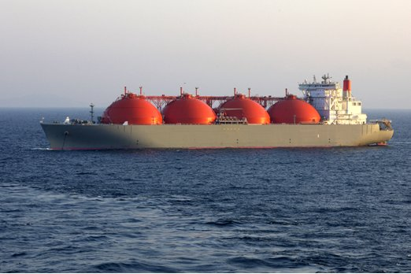
- LNG
כאשר הופכים את תערובת הגז לתערובת במצב צבירה נוזל, מתקבל גז טבעי מונזל, LNG , Liquid Natural Gas . גז טבעי מונזל משמש כחומר דלק למכוניות וגם מקור אנרגיה לשעת חירום.
בספינה העוגנת מול חופי ישראל (מול תחנת הכוח בחדרה) יש מכלים פתוחים המכילים גז טבעי מונזל. ספינה המגיעה מטרינידד-טובגו ממלאה את המכלים בגז המונזל כל מספר שבועות.

שאלה מספר 3
לפניך טבלה ובה נתונים חלקיים:
 | צפיפות  (גבוהה/ גבוהה מאוד/ נמוכה) | קשרים בין החלקיקים  (יש/אין) | השקעת אנרגיה במטרה לקבל CNG או LNG  (הכי גבוהה) | ערך קלורי של 1 ליטר  (הכי גבוה/ הכי נמוך/ שווה) | ערך קלורי של 1 ק"ג  (הכי גבוה/ הכי נמוך/ שווה)
NG
CNG
LNG

א. השלם את הטבלה.
ב. בטבלה קבעת לאיזה משלושת האפשרויות, NG, CNG או LNG, הערך הקלורי הגבוה ביותר ליחידת נפח ולאיזה הנמוך ביותר. הסבר את בחירתך באפשרות לה הערך הקלורי הגבוה ביותר.
ג. באיזה משלוש האפשרויות היית בוחר לשמש כמקור אנרגיה למכוניות? נמק.

